UNIVERSIDAD LAICA ELOY ALFARO DE MANABÍ
PROYECTO INTEGRADOR — ANALÍTICA DE NEGOCIOS
Nivel 7A
Sistema de predicción del rendimiento económico
de reventa de cosechas
AgroComercial del Litoral S.A. (empresa simulada)
Docente: Ing. Carlos Manosalvas G.
Integrantes del grupo:
_________________________
_________________________
_________________________

Resumen Ejecutivo
AgroComercial del Litoral S.A. compra cosechas a productores ecuatorianos y las revende a industrias, supermercados y mercados de exportación. Hoy sus decisiones de compra son reactivas e intuitivas, lo que la expone a sobrestock (pérdidas por deterioro) y quiebres de stock (ventas perdidas). Este proyecto construye una solución analítica completa —desde la ingeniería de datos hasta un modelo predictivo funcional y un dashboard estratégico— que anticipa el rendimiento de los cultivos (ton/ha) bajo condiciones climáticas y de manejo esperadas, y lo traduce en recomendaciones concretas de volumen de compra por cultivo.
Resultados principales: se integraron tres fuentes (FAOSTAT de la FAO, la API pública de clima del Banco Mundial y el Excel interno de compras anonimizado) en un modelo dimensional en estrella con 34,113 observaciones limpias de 183 países entre 1990 y 2023. El modelo predictivo ganador (Random Forest) alcanza un R² de 0.960 y un error RMSE de 1.638 ton/ha en datos nunca vistos. Con base en la predicción, la regla prescriptiva recomienda aumentar la compra en 5 cultivos (maíz, trigo, yuca, papa, arroz en cáscara), mantener 2 y reducir 2 para el ciclo 2024, reduciendo simultáneamente el riesgo de sobrestock y de quiebre.

Fase 1 — Definición del Negocio y Entendimiento del Problema

1.1 Contexto del Negocio
AgroComercial del Litoral S.A. (empresa simulada) es una comercializadora agrícola que opera como intermediaria entre productores y compradores mayoristas en Ecuador. Su actividad central consiste en adquirir cosechas a productores, almacenarlas y revenderlas a industrias procesadoras, supermercados y mercados de exportación. Su margen depende de comprar el volumen correcto, al precio correcto y en el momento correcto. Como toda comercializadora agrícola, está expuesta a un factor que no controla: el rendimiento de los cultivos depende del clima y de las prácticas de manejo (pesticidas, riego), lo que genera incertidumbre en la oferta disponible cada temporada.

1.2 Planteamiento del Problema (Cultura Data-Driven)
Actualmente las decisiones de compra se toman de forma reactiva e intuitiva: se basan en la experiencia del jefe de compras y en lo ocurrido la temporada anterior, sin un modelo que anticipe cuánto rendirán los cultivos bajo las condiciones climáticas esperadas. El dolor del negocio es la incapacidad de anticipar el rendimiento por país/región y temporada, lo que provoca dos problemas costosos:
- Sobrestock: comprar más volumen del que el mercado absorbe, generando pérdidas por almacenamiento y producto deteriorado. En el histórico interno la merma promedio por orden es de 5.5 % (supuesto del escenario simulado).
- Quiebres de stock: quedarse corto cuando hay demanda, perdiendo ventas y clientes.
La transición hacia una cultura data-driven implica reemplazar la intuición por evidencia: usar datos históricos de rendimiento, clima y uso de pesticidas para predecir el rendimiento esperado y planificar las compras con base en esa predicción. La magnitud del riesgo es medible: la variabilidad interanual del rendimiento en Ecuador promedia un coeficiente de variación de 31.2 %, derivada de los datos reales (no es un supuesto).

1.3 Objetivos de Analítica (los 4 pilares)
Pilar | Pregunta | En este proyecto
Descriptiva | ¿Qué ha pasado? | Caracterizar el rendimiento histórico por cultivo, país y año; identificar qué cultivos y zonas rinden más y cómo han variado el clima y los pesticidas.
Diagnóstica | ¿Por qué pasó? | Analizar la relación entre rendimiento y sus factores (lluvia, temperatura, pesticidas), distinguiendo correlación de causalidad.
Predictiva | ¿Qué pasará? | Estimar el rendimiento (ton/ha) esperado para un cultivo dadas las condiciones de clima y manejo, mediante modelos de regresión.
Prescriptiva | ¿Qué debo hacer? | Recomendar volúmenes de compra y priorización de cultivos según el rendimiento predicho, mediante una regla de decisión, para minimizar sobrestock y quiebres.

1.4 Fuentes de Datos y Ética Inicial
Tipo | Fuente | Contenido
Dataset (CSV) | FAOSTAT — bulk download oficial (bulks-faostat.fao.org, dominios QCL y RP) | Rendimiento (kg/ha) y pesticidas (t) por país-cultivo-año: 34,113 filas, 183 países, 10 cultivos, 1990-2023. Actualiza y reemplaza al dataset de Kaggle propuesto en la Fase 1, que llegaba solo hasta 2013.
API pública | Banco Mundial: Climate Change Knowledge Portal (cckpapi.worldbank.org) y World Bank Open Data (api.worldbank.org/v2) | Clima oficial por país-año extraído en vivo: temperatura media (°C) y precipitación anual (mm), serie CRU TS 4.08 hasta 2023; más indicadores agrícolas de referencia para Ecuador y 4 países.
Excel interno (simulado) | Registros de compras de la empresa | 1,527 órdenes de compra históricas: volúmenes, precios de compra/reventa, canal, región y merma.

Estrategia de gobernanza y ética (privacidad desde el diseño):
- Privacidad desde el diseño: los datos de rendimiento/clima son agregados por país y no contienen datos personales (PII). En el Excel de compras los proveedores figuran únicamente con códigos anónimos (PROV-001, PROV-002, …), sin nombres, RUC, teléfonos ni ubicaciones exactas.
- Calidad y trazabilidad: el origen de cada fuente y cada transformación aplicada quedan documentados en el pipeline ETL y en el reporte de calidad automatizado (Fase 2).
- Uso responsable: el modelo apoya las decisiones de compra, no reemplaza el juicio humano; las predicciones se comunican siempre con su margen de error.
- Sesgo de datos: los datos históricos sobrerrepresentan ciertos países y cultivos; este sesgo se evalúa cuantitativamente en la Fase 4.2.

Fase 2 — Ingeniería de Datos y Modelado Multidimensional

2.1 Modelado Multidimensional (Esquema Estrella)
Se diseñó un esquema en estrella con dos tablas de hechos y cuatro dimensiones compartidas (dimensiones conformadas). Se eligió estrella y no copo de nieve porque prioriza la simplicidad de consulta en Power BI y evita joins innecesarios, con dimensiones pequeñas donde la normalización adicional no aporta ahorro relevante.
Tablas de hechos:
- fact_rendimiento (34,113 filas): grano = país × cultivo × año. Métricas: rendimiento_ton_ha, precipitacion_mm, pesticidas_ton, temperatura_media_c.
- fact_compras (1,527 filas): grano = orden de compra. Métricas: volumen_comprado_ton, precio_compra_usd_ton, precio_reventa_usd_ton, costo_total_usd, ingreso_reventa_usd, margen_bruto_usd, merma_pct.
Tablas de dimensiones:
- dim_tiempo (34 filas): id_tiempo, anio, decada, periodo.
- dim_geografia (183 filas): id_geografia, pais, region_comercial (Ecuador / Latinoamérica de referencia / resto del mundo).
- dim_cultivo (10 filas): id_cultivo, cultivo (inglés FAO), cultivo_es, categoria (cereal, tubérculo, oleaginosa, musácea).
- dim_proveedor (40 filas): id_proveedor, codigo_proveedor (anónimo), region_origen (Costa, Sierra, Amazonía).

2.2 Pipeline de Integración (ETL)
El pipeline se implementó en Python (pandas + requests) en cuatro módulos ejecutables y reproducibles: extraer_datos_actualizados.py (integra el bulk oficial de FAOSTAT con el clima de la API pública CCKP del Banco Mundial, con caché local y reintentos ante errores transitorios), extract_api.py (indicadores de referencia del Banco Mundial), generar_compras_internas.py (fuente interna simulada, generada sin PII desde el origen) y transform_load.py (limpieza, tipado, validación y carga del esquema estrella). Cada ejecución produce un reporte de calidad en JSON con los pasos aplicados y su efecto.
Calidad de datos aplicada (valores de la ejecución final):
- Integración multi-fuente con claves país-año: los países se homologan a códigos ISO3 (los agregados regionales de FAOSTAT, como 'Americas' o 'World', se excluyen explícitamente) y solo se conservan combinaciones país-cultivo-año con las cuatro métricas completas.
- Eliminación de duplicados exactos: 0 filas duplicadas en la ejecución final.
- Tipado explícito: métricas convertidas a numérico con manejo de errores; el año se tipa como entero.
- Manejo de nulos: política de descarte en métricas críticas de negocio (sin imputación, para no inventar rendimientos).
- Validación de rangos físicos: rendimiento > 0, temperatura entre -10 y 45 °C, lluvia entre 0 y 12,000 mm, pesticidas ≥ 0.
- Consistencia referencial: verificación automática (assert) de que toda clave foránea de los hechos existe en su dimensión.
- Conversión de unidades a la métrica de negocio: kg/ha → ton/ha.

2.3 Cumplimiento Normativo
Alineado con la LOPDP ecuatoriana (Ley Orgánica de Protección de Datos Personales) y el principio de privacidad desde el diseño: (1) las fuentes públicas (FAO, Banco Mundial) contienen exclusivamente agregados por país, sin datos personales; (2) la fuente interna se genera anonimizada desde el origen —los proveedores solo existen como códigos— de modo que ninguna etapa del pipeline procesa PII; (3) el pipeline incluye una verificación automática que aborta la carga si detecta columnas de PII (nombre, cédula, RUC, teléfono, dirección, email) en la fuente interna; y (4) la trazabilidad de transformaciones queda registrada en reporte_calidad.json en cada ejecución.

Fase 3 — Analítica Descriptiva, Diagnóstica y Visualización

3.1 Análisis Exploratorio de Datos (EDA)
Se aplicaron medidas de tendencia central (media, mediana) y de dispersión (desviación estándar, rango intercuartílico y coeficiente de variación) a las cuatro variables clave, junto con asimetría y curtosis para identificar la forma de las distribuciones:
Variable | Media | Mediana | Desv. est. | RIQ | CV % | Asimetría
Rendimiento (ton/ha) | 7.267 | 4.174 | 8.135 | 7.971 | 111.9 | 2.269
Precipitación anual (mm) | 1263.259 | 1156.4 | 794.432 | 1129.8 | 62.9 | 0.672
Temperatura media (°C) | 20.765 | 23.77 | 7.151 | 9.74 | 34.4 | -1.145
Pesticidas (ton) | 18766.508 | 1742.0 | 61024.989 | 9511.0 | 325.2 | 6.243

Lectura: en todas las variables la media supera con claridad a la mediana y la asimetría es positiva, es decir, las distribuciones tienen cola derecha (pocos casos con valores muy altos). El rendimiento global promedia 7.27 ton/ha pero la mitad de las observaciones está por debajo de 4.17 ton/ha; los pesticidas son la variable más sesgada (unos pocos países concentran el consumo). Esta forma no normal justifica usar también la correlación de Spearman y modelos basados en árboles, robustos ante colas largas.
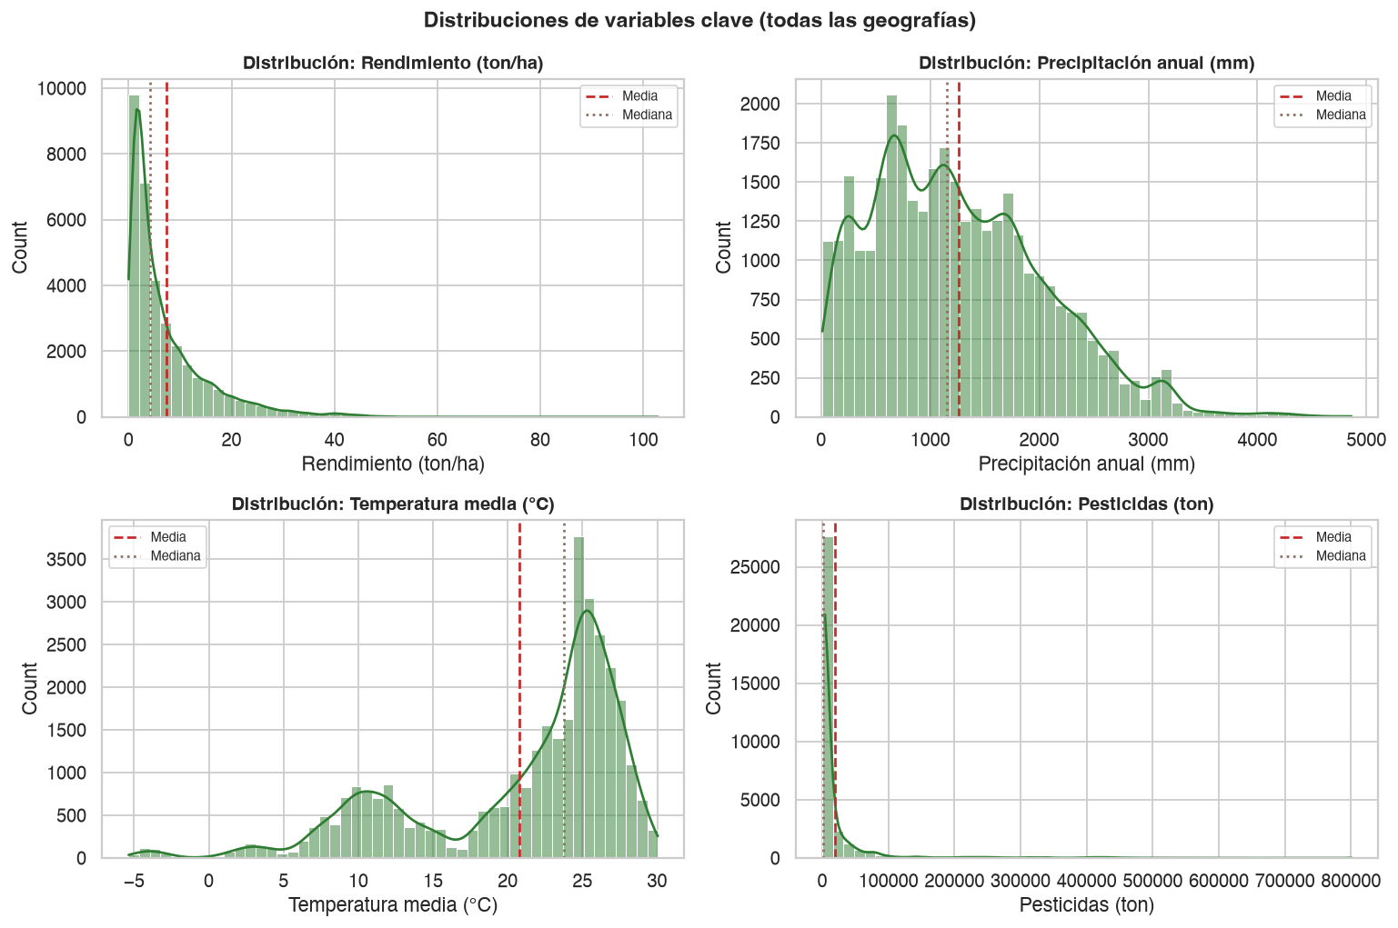
Figura 1. Distribuciones de las variables clave, con media (roja) y mediana (café).
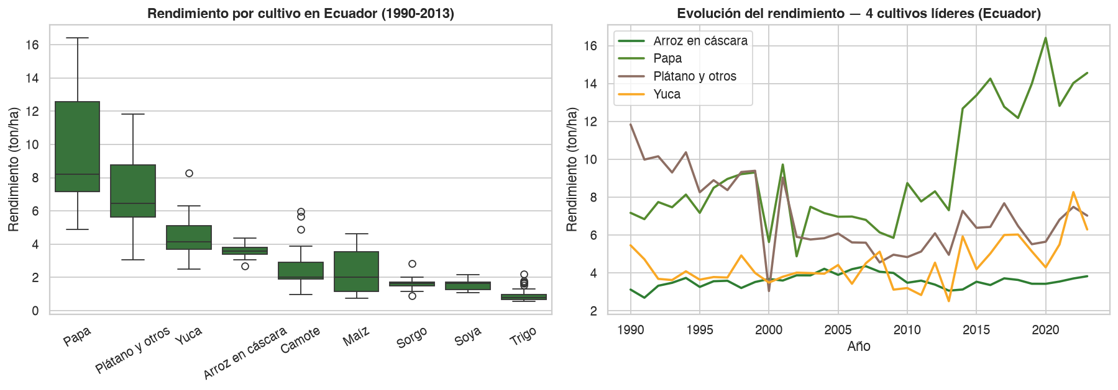
Figura 2. Rendimiento por cultivo en Ecuador (1990-2023) y evolución de los 4 cultivos líderes.
Correlación vs. causalidad: la matriz de correlaciones muestra relaciones globales débiles entre el rendimiento y los factores individuales (lluvia r = -0.003; temperatura r = -0.103; pesticidas r = 0.093). ¿Significa que el clima no importa? No: significa que el efecto está condicionado por el tipo de cultivo y el país. Un ejemplo claro de por qué correlación no implica causalidad: los países con mayor uso de pesticidas muestran mayores rendimientos, pero el pesticida es en gran parte un indicador (proxy) de agricultura tecnificada —riego, semillas mejoradas, fertilización— y es esa tecnificación, no el pesticida por sí solo, la que explica el rendimiento. Por eso el pilar diagnóstico se complementa con el análisis condicionado por cultivo y con la importancia de variables del modelo (Fase 4).
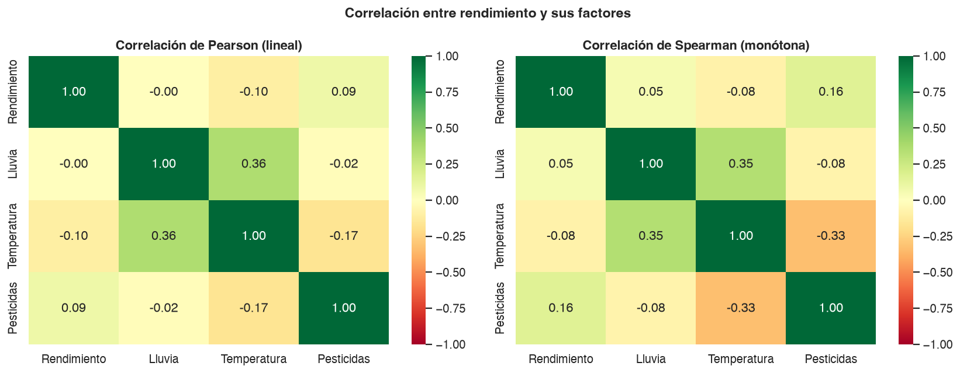
Figura 3. Correlación de Pearson y Spearman entre rendimiento y factores.
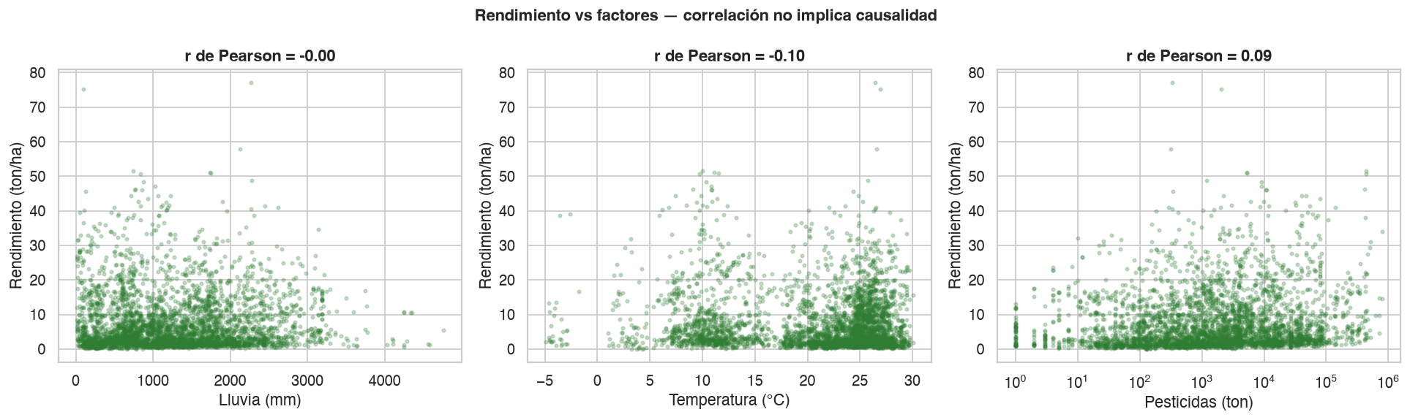
Figura 4. Dispersión del rendimiento frente a lluvia, temperatura y pesticidas.

3.2 Diseño de Indicadores (KPIs)
KPI | Valor actual | Pilar al que responde
Rendimiento promedio Ecuador (ton/ha, últimos 5 años) | 4.61 | Descriptivo — nivel base de oferta esperada
Coeficiente de variación interanual del rendimiento (%) | 31.2 | Diagnóstico — cuantifica el riesgo de oferta
Margen bruto de reventa (%) | 21.4 | Descriptivo — salud económica del negocio
Merma promedio por orden de compra (%) | 5.5 | Diagnóstico — pérdidas por deterioro/sobrestock
Concentración del volumen en top 3 cultivos (%) | 62.9 | Prescriptivo — riesgo de portafolio de compras

Los cinco KPIs cubren los cuatro pilares definidos en la Fase 1.3: nivel de oferta esperada (KPI 1), riesgo de oferta (KPI 2), salud económica (KPI 3), pérdidas operativas (KPI 4) y riesgo de portafolio (KPI 5). Todos se calculan directamente sobre el esquema estrella y están implementados como medidas DAX en Power BI.
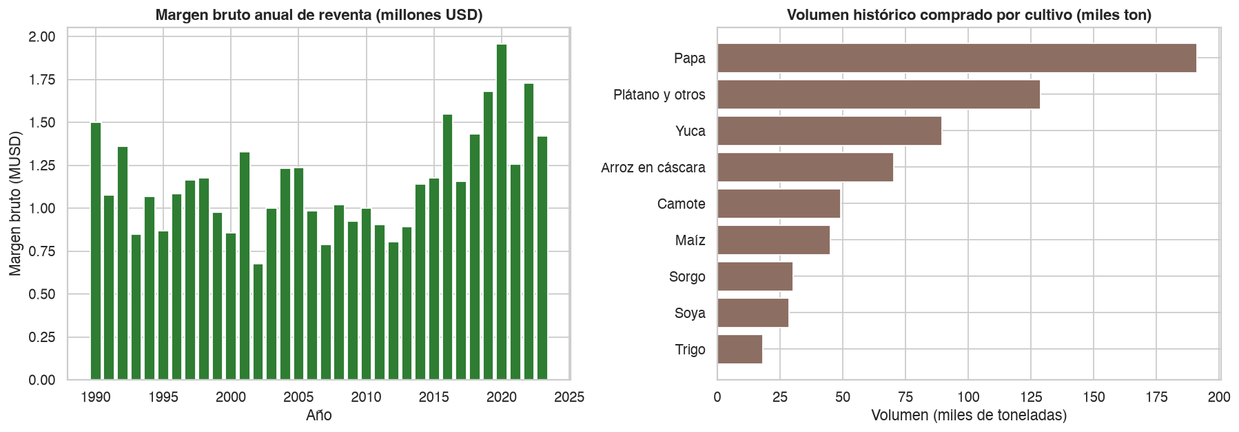
Figura 5. Margen bruto anual de reventa y volumen histórico comprado por cultivo (fuente interna).

3.3 Dashboard Estratégico y Storytelling
El dashboard se construyó en Power BI sobre el esquema estrella (guía completa de construcción, medidas DAX y tema de color en la carpeta powerbi/ del proyecto), acompañado de una versión interactiva desplegable en Streamlit para la defensa. La narrativa sigue el orden de decisión del comité: (1) Resumen ejecutivo con los 5 KPIs, (2) Diagnóstico de factores, (3) Predicción y plan de compras.
Justificación del diseño visual:
- Percepción visual (Gestalt): patrón de lectura en Z —los KPIs se ubican en la franja superior, que es donde entra el ojo—; proximidad para agrupar indicadores relacionados; similitud de color para vincular el mismo cultivo entre gráficos.
- Canales visuales precisos: todas las comparaciones usan posición y longitud (líneas y barras); se evitaron gráficos de pastel y áreas, cuyos ángulos se perciben con menor precisión.
- Psicología del color: verde #2E7D32 como color corporativo (agro, crecimiento, decisión positiva); el rojo #C62828 se reserva exclusivamente para alertas (reducir compra), de modo que su sola aparición comunica riesgo; ámbar para neutralidad; neutros tierra para contexto. Máximo 4 colores semánticos por página.
- Tipografía: una sola familia sans-serif (Segoe UI) con jerarquía por tamaño y peso; cifras grandes en las tarjetas KPI para lectura a distancia durante la defensa.

Fase 4 — Analítica Predictiva y Gobernanza de IA

4.1 Modelado Predictivo (Machine Learning)
Problema de regresión: estimar el rendimiento (ton/ha) a partir de seis variables predictoras: año, lluvia anual, pesticidas, temperatura media, país y tipo de cultivo. Preprocesamiento con escalado estándar para variables numéricas y one-hot encoding para categóricas, encapsulado en un Pipeline de scikit-learn (el mismo objeto sirve para entrenar y para predecir en producción). Partición 80/20 (27,290 filas de entrenamiento, 6,823 de prueba) y validación cruzada de 5 particiones sobre el conjunto de entrenamiento.
Modelo | RMSE (ton/ha) | MAE (ton/ha) | R² (prueba) | R² validación cruzada (5)
Regresión Lineal | 4.613 | 3.117 | 0.6792 | 0.6676 ± 0.0067
Árbol de Decisión | 3.045 | 1.804 | 0.8602 | 0.8342 ± 0.0076
Random Forest | 1.638 | 0.811 | 0.9595 | 0.9384 ± 0.0036

Se usaron métricas pertinentes para regresión: RMSE (error en las mismas unidades del negocio, ton/ha, penalizando errores grandes), MAE (error típico) y R² (proporción de la variabilidad explicada). El modelo ganador es Random Forest: explica el 96.0 % de la variabilidad del rendimiento con un error RMSE de 1.638 ton/ha y un error típico (MAE) de 0.811 ton/ha. La regresión lineal, aunque interpretable, se queda en R² = 0.68 porque la relación clima-rendimiento no es lineal y depende de interacciones (cultivo × país × clima) que los árboles capturan de forma natural. La cercanía entre el R² de prueba y el de validación cruzada (0.960 vs 0.938) descarta sobreajuste relevante.
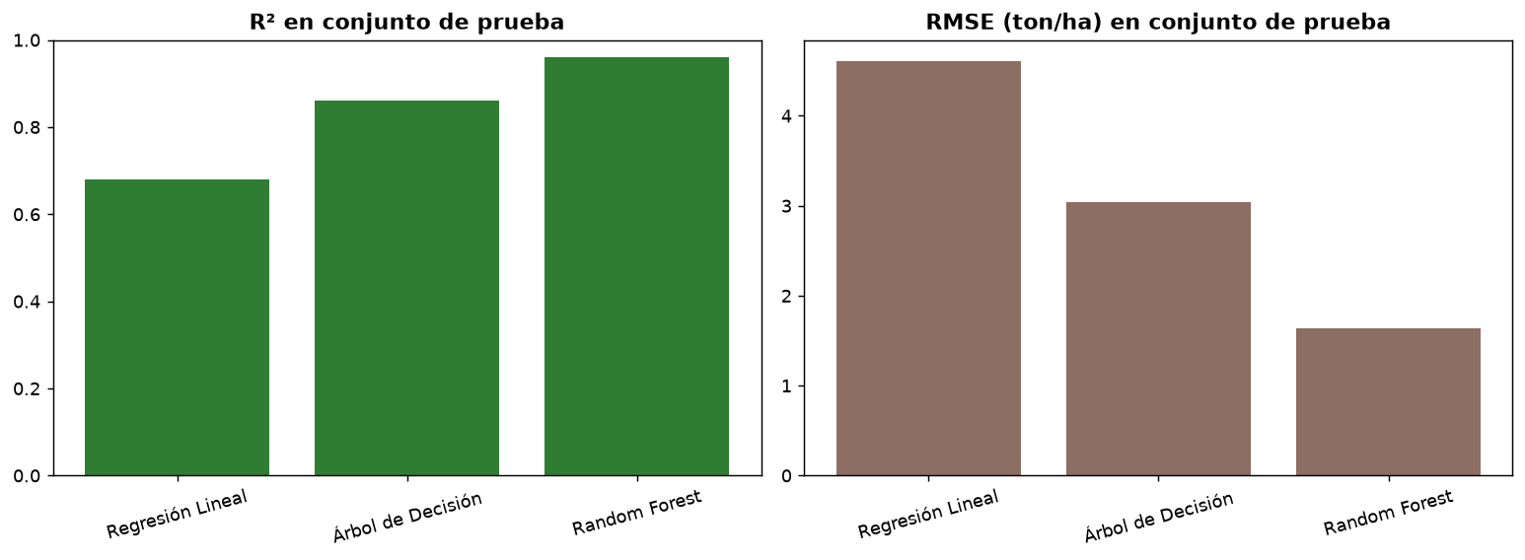
Figura 6. Comparación de modelos: R² y RMSE en el conjunto de prueba.
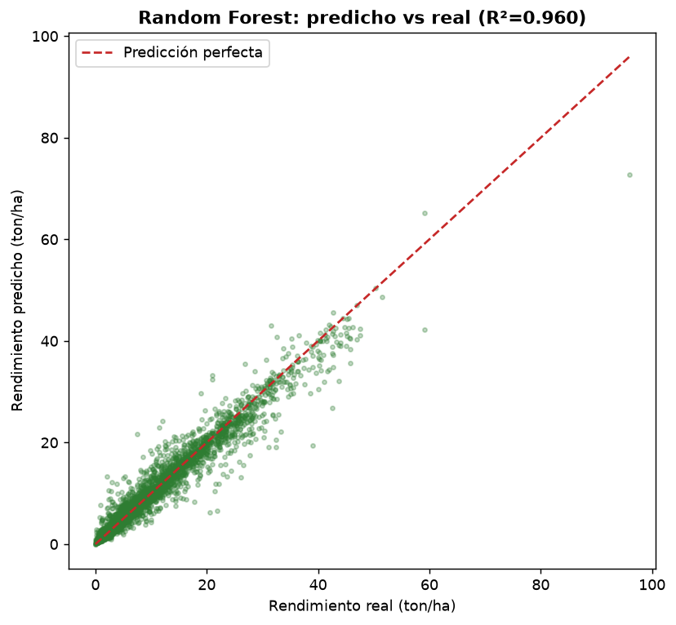
Figura 7. Rendimiento predicho vs real del modelo ganador (línea = predicción perfecta).
Pilar prescriptivo — regla de decisión sobre la predicción:
Para cada cultivo del portafolio en Ecuador se predice el rendimiento del siguiente ciclo bajo el escenario climático base (promedio de los últimos 3 años) y se calcula el índice de oferta = rendimiento predicho ÷ promedio histórico. La regla: índice ≥ 1.05 → aumentar compra +15 % (oferta abundante, precios a la baja); 0.95-1.05 → mantener; < 0.95 → reducir −15 % y asegurar contratos anticipados (riesgo de escasez y sobreprecio).
Cultivo | Predicho (ton/ha) | Histórico (ton/ha) | Índice | Decisión
Maíz | 4.42 | 2.34 | 1.891 | AUMENTAR compra
Trigo | 1.51 | 0.94 | 1.613 | AUMENTAR compra
Yuca | 6.37 | 4.45 | 1.43 | AUMENTAR compra
Papa | 13.27 | 9.33 | 1.422 | AUMENTAR compra
Arroz en cáscara | 3.98 | 3.59 | 1.109 | AUMENTAR compra
Sorgo | 1.69 | 1.61 | 1.046 | MANTENER volumen
Plátano y otros | 6.97 | 7.06 | 0.988 | MANTENER volumen
Camote | 2.32 | 2.56 | 0.907 | REDUCIR compra
Soya | 1.36 | 1.55 | 0.874 | REDUCIR compra

4.2 Ética de la IA y Gobernanza de Datos
Sesgos algorítmicos — análisis crítico:
- Sesgo de representación: el dataset sobrerrepresenta países con series estadísticas largas (Cameroon: 340 filas) frente a otros con muy pocas (Seychelles: 34). Ecuador cuenta con 306 filas, una representación intermedia razonable.
- Consecuencia potencial: el modelo aprende mejor los patrones de los grupos dominantes y podría predecir peor —'discriminar' estadísticamente— a países o cultivos minoritarios.
- Verificación cuantitativa: se midió el error por grupo. El RMSE para Ecuador es de 0.727 ton/ha (mejor que el promedio global de 1.638), por lo que el sesgo no perjudica al mercado objetivo. En cambio, los grupos menos representados sí sufren: Potatoes (4,908 filas) tiene RMSE de 2.863 frente a 0.344 de Soybeans (3,072 filas). Las recomendaciones de los cultivos con mayor error se comunican al negocio con una advertencia explícita de mayor incertidumbre.
- Sesgo temporal: el histórico llega hasta 2023 (FAOSTAT publica con ~1-2 años de rezago); el pipeline automatizado permite reentrenar con cada actualización oficial antes de cada campaña.
IA Explicable (XAI):
Para que el comité confíe en el algoritmo se calculó la importancia de variables por permutación (cuánto cae el R² al aleatorizar cada variable). El resultado es intuitivo para el negocio: el tipo de cultivo es por lejos el factor dominante (una papa rinde en toneladas mucho más que un trigo), seguido del país (proxy de suelo, tecnología y variedades). Entre los factores accionables/monitoreables, pesticidas (0.18), temperatura (0.11) y lluvia (0.11) tienen pesos comparables. La explicación al negocio: 'el modelo primero ubica el cultivo y el país, y luego ajusta la estimación según el clima y el manejo del año; funciona como lo haría un agrónomo experimentado, pero con la memoria de 34,113 cosechas'.
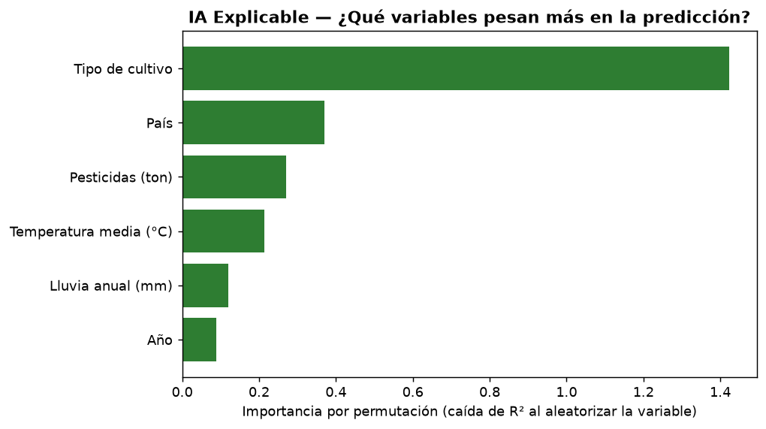
Figura 8. Importancia de variables por permutación (XAI) del modelo ganador.
Gobernanza del modelo: el pipeline completo (preprocesamiento + modelo) se versiona como un único artefacto (modelo_rendimiento.joblib); las predicciones se comunican siempre con su margen de error (±1.11 ton/ha); y la decisión final de compra permanece en el comité humano, con el modelo como apoyo —principio de supervisión humana definido desde la Fase 1.

Conclusiones
- Se completó el ciclo analítico de extremo a extremo: tres fuentes integradas (incluida una API pública), un esquema estrella documentado, EDA con fundamento estadístico, 5 KPIs, un modelo predictivo con R² = 0.960 y una regla prescriptiva que convierte la predicción en decisiones de compra concretas.
- El valor de negocio es directo: anticipar la oferta permite comprar más cuando habrá abundancia (mejores precios) y asegurar contratos cuando habrá escasez, atacando a la vez el sobrestock y el quiebre de stock.
- La solución es honesta sobre sus límites: errores mayores en cultivos poco representados, rezago de publicación de FAOSTAT (histórico hasta 2023) y compras internas simuladas; cada limitación tiene su mitigación documentada.
- Trabajo futuro: reentrenamiento periódico con cada actualización de FAOSTAT, incorporación de precios de mercado reales para pasar de regla de decisión a optimización de margen, y desagregación por provincia cuando existan datos subnacionales.

